Консультация для родителей
«Развивайте речь вашего ребенка».

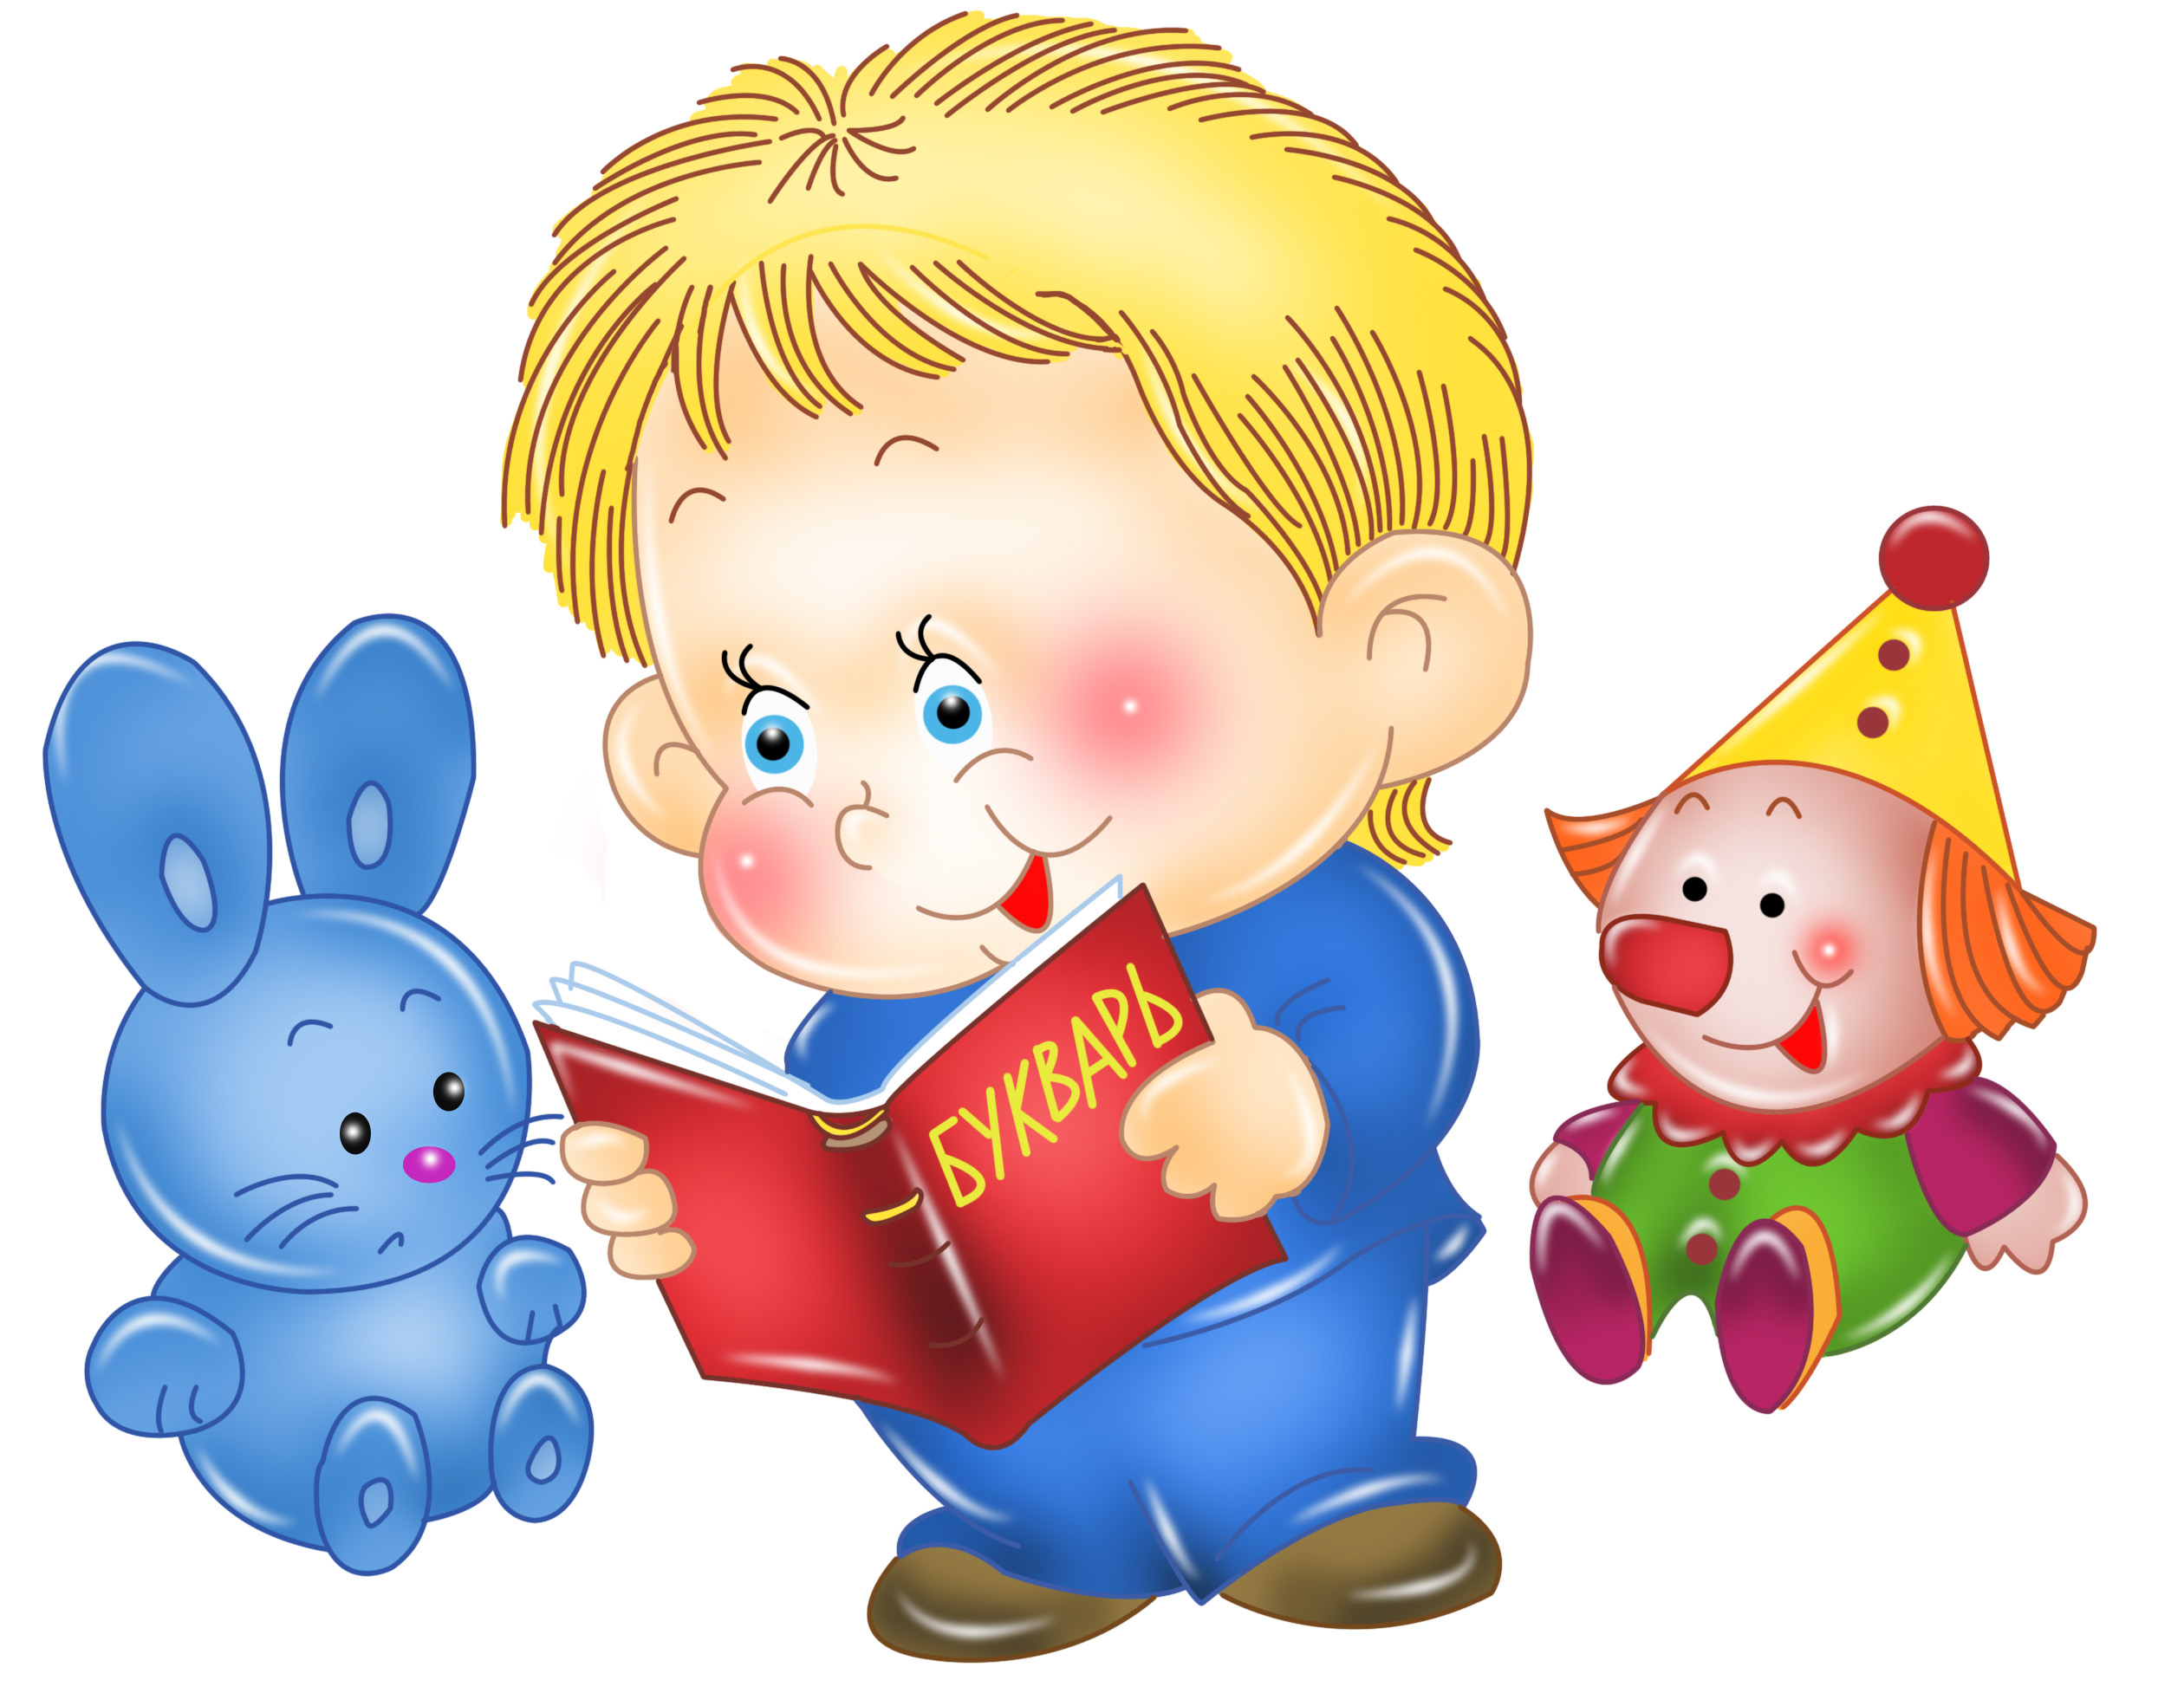

Выполнила: воспитатель МБДОУ д/с «Чечек»
с. Кызыл-Мажалык Достак А. О.

Кызыл-Мажалык - 2015

Вашему ребенку пошел четвертый год. Вы замечаете, как много новых слов и даже целых выражений появилась в его речи, сколько он узнал, запомнил. Вас радует, как живо и разнообразно он стремится выразить свою мысль, в речи стали появляться не только простые, но и сложные предложения. Ребенок чище и внятнее произносит звуки, которые ещё совсем недавно не мог выговорить.
Под влиянием взрослых членов семьи дети начинают устанавливать причинно-следственные связи (потому что, оттого что); делать первую обобщения (шапка, шуба, варежки, шарф – все это зимняя одежда), сравнивать предметы (чем похожи, чем отличаются ложка столовая от чайной, варежки от перчаток). Они подмечают общее в словах, схожих по звучанию.
К четырем годам собственное словесное творчество ребёнка, произношение им «лепых нелепиц» (спутник – путает, запутывает небо) становятся особенно интенсивными. Дошкольник творит, создает слово, он как бы играет, экспериментирует со словом, «обследуя» его. Блестящие тому подтверждения собрал в своей замечательной книге «От двух до пяти» К.И. Чуковского. Рекомендуем познакомиться с этой книгой.
Четырехлетних недаром называют «почемучками». Все их вопросы направлены на утомление жажды познания как можно быстрее обо всем узнать, все постичь: вопросы «зачем?», «почему?», «когда?» так и сыплются на родителей. Почему идет дождь, гремит гром, почему не падает солнышко, когда бывает завтра, откуда берутся реки, моря дети и т.д. Не отмахивайтесь от детских вопросов, не отделывайтесь (от детских вопросов) шуткой или «вырастешь узнаешь» - ответ требуется сегодня. Да, утомительно отвечать терпеливо, серьезно. Не удовлетворяя детские «почему», мы глушим любознательность, не даем поводов к дальнейшему размышлению, тормозим развитие.
В повседневном общении с ребенком мы обогащаем его словарь. Ненавязчиво, без принуждения можем многому научить. Научите дошкольника бережному обращению с книгой. Установите правило: почитал – постав на место; порвалась – подклей сам. Как ребёнка приучат с малых лет, так он и будет обращаться с книгами в будущем.
После чтения не спешите закрывать книгу. Спросите, ребенка, о чем читали, что понравилось, что запомнилось, что удивило, как он относится к героям сказки, рассказа много спросить какими словами говориться о весне, о лете. Дополнительно разговор рассматриваем иллюстраций, спросите, кто это, что делает, куда идет, что было потом и т.д.
Развитию речи детей помогают картинки, рассказы по ним. Хорошо использовать наборы открыток, иллюстрации в «азбуке в картинках», рисунки из старых журналов, детских книг.

